MORPHOLOGIE

Corrigé des exercices
Richard Renault
Maître de conférences
Table des matières

1. Morphèmes libres et morphèmes liés 3

2. Segmentation en morphèmes 1 (corpus quechua) 4

3. Segmentation en morphèmes 2 (corpus bontoc) 7

4. Segmentation en morphèmes 3 8

5. Bases et affixes 1 8

6. Bases et affixes 2 9

7. Bases et affixes 3 10

8. Bases et affixes 4 10

9. Bases et affixes 5 12

10. Bases et affixes 6 14

11. Analyse de noms féminins 15

12. Étymologie 1 15

13. Étymologie 2 16

14. Allomorphes 1 16

15. Allomorphes 2 17

16. Allomorphes 3 18

17. Allomorphes 4 20

18. Analyse de mots dérivés 1 23

19. Analyse de mots dérivés 2 27

20. Traits morphologiques 1 33

21. Traits morphologiques 2 34

22. Typologie des mots 1 36

23. typologie des mots 2 36

24. Mots construits 1 37

25. Mots construits 2 39
- Morphèmes libres et morphèmes liés
entrecôte | entre  côte | = morphème libre  = morphème libre
légendaire | légend(e)  -aire | = morphème libre [leʒɑ̃d]  = morphème lié (suffixe)
marchons | march(e)  -ons | = morphème libre [marʁʃ]  = morphème lié (suffixe)
allais | all-  -ais | = morphème lié  = morphème lié (suffixe)
impossible | im-  poss-  -ible | = morphème lié (préfixe)  = morphème lié (verbe pouvoir)  = morphème lié (suffixe)
éhonté | é-  hont(e)  -é | = morphème lié (préfixe)  = morphème libre [ɔ̃t]  = morphème lié (suffixe)
anormal | a-  norm(e)  -al | = morphème lié (préfixe)  = morphème libre [nɔʁm]  = morphème lié (suffixe)
avant-garde | avant  garde | = morphème libre  = morphème libre
préposition | pré-  position | = morphème lié (préfixe)  = morphème libre
cuivré | cuivr(e)  -é | = morphème libre [kɥivʁ]  = morphème lié (suffixe)
carnivore | carni-  -vore | = morphème lié  = morphème lié
amphithéâtre | amphi-  théâtre | = morphème lié  = morphème libre
contrefaçon | contre  façon | = morphème libre  = morphème libre
notamment | not(e)  -am  -ment | = morphème libre [nɔt]  = morphème lié (-ant, participe présent)  = morphème lié
livreur | livr(e)  -eur | = morphème libre [livʁ]  = morphème lié
impur | im-  pur | = morphème lié (préfixe)  = morphème libre
rétroactif | rétro-  actif | = morphème lié (préfixe)  = morphème libre
géologie | géo-  -logie | = morphème lié  = morphème lié
- Segmentation en morphèmes 1 (corpus quechua)
- Liste des morphèmes
Noms | maison
Noms | ami
Noms | ferme
Noms | village
Personne du « possesseur » | 1SG (mon, ma, mes)
Personne du « possesseur » | 2SG (ton, ta, tes)
Personne du « possesseur » | 3SG (son, sa, ses)
Personne du « possesseur » | 1PL (notre, nos)
Personne du « possesseur » | 2PL (votre, vos)
Nombre | SG (singulier)
Nombre | PL (pluriel)
- Segmentation des énoncés

- NOM (ou radical nominal)
maison | 1 | wasi | yni
maison | 2 | wasi | n
maison | 7 | wasi | ykichi
maison | 8 | wasi | ynikuna

ami | 3 | amigu | ykikuna
ami | 5 | amigu | nchi
ami | 9 | amigu | yki

ferme | 4 | chacra | yni
ferme | 6 | chacra | nchikuna
ferme | 10 | chacra | ykichi
ferme | 12 | chacra | nchi

village | 11 | llakta | nkuna
village | 13 | llakta | n
village | 14 | llakta | yki

- Personne du « possesseur »
1SG | 1 | wasi | yni
1SG | 4 | chacra | yni
1SG | 8 | wasi | yni | kuna

3SG | 2 | wasi | n
3SG | 11 | llakta | n | kuna
3SG | 13 | llakta | n

2SG | 3 | amigu | yki | kuna
2SG | 9 | amigu | yki
2SG | 14 | llakta | yki

1PL | 5 | amigu | nchi
1PL | 6 | chacra | nchi | kuna
1PL | 12 | chacra | nchi

2PL | 7 | wasi | ykichi
2PL | 10 | chacra | ykichi

- Nombre
PL | 3 | amiguyki | kuna
PL | 6 | chacranchi | kuna
PL | 8 | wasiyni | kuna
PL | 11 | llaktan | kuna

SG | 1 | wasiyni | aucun segment en commun  = morphème ø
SG | 2 | wasin | aucun segment en commun  = morphème ø
SG | 4 | chacrayni | aucun segment en commun  = morphème ø
SG | 5 | amigunchi | aucun segment en commun  = morphème ø
SG | 7 | wasiykichi | aucun segment en commun  = morphème ø
SG | 9 | amiguyki | aucun segment en commun  = morphème ø
SG | 10 | chacraykichi | aucun segment en commun  = morphème ø
SG | 12 | chacranchi | aucun segment en commun  = morphème ø
SG | 13 | llaktan | aucun segment en commun  = morphème ø
SG | 14 | llaktayki | aucun segment en commun  = morphème ø

- Structure et paradigmes des énoncés
nom | + personne | + nombre
wasi (maison)  amigu (ami)  chacra (ferme)  llakta (village) | + -yni (1SG)  + -yki (2SG)  + -n (3SG)  + -nchi (1PL)  + -ykichi (2PL) | + -kuna (PL)  + -ø (SG)
- Segmentation en morphèmes 2 (corpus bontoc)
- La formation des verbes se fait au moyen d'un infixe. Celui-ci prend place dans la première syllabe de l'adjectif.
/fikas/ fort /f-um-ikas/ il devient fort
/kilab/ rouge /k-um-ilab/ il devient rouge
/fusul/ ennemi /f-um-usul/ il devient ennemi
- Du fait de la présence d'un infixe, la base verbale se présente comme un authentique morphème discontinu.
/f-...-ikas/ = devenir fort
/k-...-ilab/ = devenir rouge
/f-...-usul/ = devenir ennemi
- Si /pusi/ signifie « pauvre », /pumusi/, étant une forme verbale dérivée de l'adjectif, signifie : « il devient pauvre ». Cet exemple est comparable au couple /fusul/ - /f-um-usul/.
- Si /nitab/ signifie « sombre », on obtient la forme correspondant à « il devient sombre » au moyen de l'infixe -um- :
/nitab/ sombre /n-um-itab/ il devient sombre
- Si /pumukaw/ signifie « il devient blanc », on obtient l'adjectif correspondant en enlevant l'infixe -um- :
/p-um-ukaw/ il devient blanc /pukaw/ blanc
- Segmentation en morphèmes 3
Non. Si le verbe encoder, formé à partir du nom code, contenait un morphème discontinu, il faudrait que chacun des deux segments implique la présence de l’autre. Le premier segment – le préfixe « en » –requiert effectivement la présence du segment -er, puisque le nom *encode n’existe pas, mais le second segment – le suffixe verbal -er – ne requiert pas la présence du préfixe en- ; le verbe coder existe indépendamment du verbe encoder. De plus, le préfixe en- commute avec le préfixe dé- pour former le verbe décoder.
- Bases et affixes 1
- lentement : [lent-A] -ement Adv]
-(e)ment, suffixe adverbial, « de manière lente »
-(e)ment : « de manière [ ___ A] »
- palpable : [palp- V] -able A],
-able, suffixe adjectival, « qui peut être palper ».
-able : « qui peut être [ ___ V] »
- cubique : [cub- N] -ique A]
-ique, suffixe adjectival, « qui a les propriétés d’un cube »
-ique : « qui a les propriétés d’un [ ___ N] »
- exactitude : [exact- A] -itude N]
-itude, suffixe nominal, « qualité de ce qui est exacte »
-itude : « qualité de ce qui est [ ___ A] »
- création : [cré- V] -ation N]
-ation, suffixe nominal, « action de créer »
-ation : « action de [ ___ V] »
- rasoir : [ras- V] -oir N]
-oir, suffixe nominal, « instrument pour se raser »
-oir : « instrument pour se [ ___ V] »
- jeunesse : [jeun- A] -esse N]
-esse, suffixe nominal, « qualité de ce qui est jeune »
-esse : « qualité de ce qui est [ ___ V] »
- rondelette : [rond- A] -elette A]
-elette, suffixe adjectival (diminutif), « un peu ronde »
-elette : « un peu [ ___ A] »
- brésilien : [brésil- N] -ien A]
-ien, suffixe nominal et adjectival, « habitant du Brésil »
« qui concerne le Brésil »
-ien : « habitant du [ ___ N] »
-ien : « qui concerne le [ ___ N] »
- douteux : [dout- N] -eux A]
-eux, suffixe adjectival, « qui suscite le doute »
-ique : « qui suscite le [ ___ N] »
- fleuriste : [fleur- N] -iste N]
-iste, suffixe nominal, « qui vend des fleurs »
-iste : « qui vend des [ ___ N] »
- banalité : [banal- A] -ité N]
-ité, suffixe nominal, « ce qui est banal »
-ité : « ce qui est [ ___ A] »
- amplifi(er) : [ ampl- A] -ifi N]
-ifi(er), suffixe verbal, « rendre ample »
-ifi(er) : « rendre [ ___ A] »
- théière : [thé- N] -ière N]
-ière, suffixe nominal, « récipient pour le thé »
-ière : « récipient pour le [ ___ N] »
- abricotier : [abricot- N] -ier N]
-ier, suffixe nominal, « arbre qui produit des abricots »
-ier : « arbre qui produit des [ ___ N] »
- Bases et affixes 2
a. Propriété commune : tous les mots sont des noms dérivés au moyen du suffixe nominal -ure.
b. Répartition du corpus
Les mots du paradigme A sont dérivés d’un adjectif.
ex : droiture = [[droit- A] -ure N]
signification du suffixe : « propriété/qualité/état de ce qui est [ ____ A] ».
ex. droiture = propriété/qualité/état de ce qui est droit (qualité morale)
Les mots du paradigme B sont dérivés d’un verbe.
ex : coupure = [[coup- V] -ure N]
signification du suffixe : « action ou résultat de l’action de [ ____V] ».
ex. coupure = action ou résultat de l’action de couper
Les mots du paradigme C sont dérivés d’un nom.
ex : coupure = [[coup- V] -ure N]
signification du suffixe collectif : « ensemble de [ ____N] ».
ex. denture = ensemble des dents
c. Analyse du mot confiture
Selon les règles précédentes, la base lexicale du mot est soit un adjectif, un verbe ou un nom.
Il ne peut donc s’agir que d’un verbe (confire) dans la mesure où la signification du mot confiture correspond au résultat d’un procédé de conservation par le sucre :
confiture = [[*confit- V] -ure N] *confit- = allomorphe du radical verbal de confire
confiture = action ou résultat de l’action de confire
La signification de confire (conserver des aliments au moyen d’un produit approprié : sucre, sel, graisse...) est à l’origine du mot confiture dont la signification actuelle ne retient que le produit final (et non plus le procédé) et le mode de conservation : le sucre.
- Bases et affixes 3
a. Propriété commune : tous les mots sont des noms dérivés au moyen du suffixe nominal -at.
b. Répartition du corpus
Les mots du paradigme A sont dérivés d’un nom.
ex : artisanat = [[artisan- N] -at N]
signification du suffixe : « ensemble/statut d’une personne qui est [ ___N] ».
ex. artisanat = ensemble des artisans / statut d’une personne qui est artisan
Les mots du paradigme B sont dérivés d’un verbe.
ex : assassinat = [[assassin- V] -at N]
signification du suffixe : « action ou résultat de l’action de [ ___V] ».
ex. assassinat = action ou résultat de l’action d’assassiner
- Bases et affixes 4
a. Segmentation et catégorie des morphèmes
rongeur : [[rong-V] -eur N]
lourdeur : [[lourd-A] -eur N]
joueur : [[jou-V] -eur N]
conducteur : [[*conduct-V] -eur N]
*conduct- = allomorphe du radical verbal conduire
blancheur : [[blanch- A] -eur N]
contrôleur : [[contrôl-V] -eur N]
lenteur : [[lent- A] -eur N]
longueur : [[longu- A] -eur N]
pêcheur : [[pêch- V] -eur N]
ampleur : [[ampl- A] -eur N]
aigreur : [[aigr- A] -eur N]
acheteur : [[achet- V] -eur N]
maigreur : [[maigr- A] -eur N]
pâleur : [[pâl- A] -eur N]
voleur : [[vol- V] -eur N]
douceur : [[douc- A] -eur N]
directeur : [[direct- V] -eur N]
*direct- = allomorphe du radical verbal dirig(er)
livreur : [[livr- V] -eur N]
b. Répartition du corpus
Tous ces mots complexes sont des noms ; le suffixe -eur est un suffixe nominal. Les mots de ce corpus se répartissent en deux groupes selon la nature catégorielle de la base :
base verbale |  | base adjectivale
rongeur :  joueur :  conducteur :  contrôleur :  pêcheur :  acheteur :  voleur :  directeur :  livreur : | [[rong-_{V}] -eur _{N}]  [[jou-_{V}] -eur _{N}]  [[*conduct-_{V}] -eur _{N}]  [[contrôl-_{V}] -eur _{N}]  [[pêch- _{V}] -eur _{N}]  [[achet- _{V}] -eur _{N}]  [[vol- _{V}] -eur _{N}]  [[direct- _{V}] -eur _{N}]  [[livr- _{V}] -eur _{N}] | lourdeur :  blancheur :  lenteur :  longueur :  ampleur :  aigreur :  maigreur :  pâleur :  douceur : | [[lourd-_{A}] -eur _{N}]  [[blanch- _{A}] -eur _{N}]  [[lent- _{A}] -eur _{N}]  [[longu- _{A}] -eur _{N}]  [[ampl- _{A}] -eur _{N}]  [[aigr- _{A}] -eur _{N}]  [[maigr- _{A}] -eur _{N}]  [[pâl- _{A}] -eur _{N}]  [[douc- _{A}] -eur _{N}]
La signification du suffixe dépend de la catégorie grammaticale de la base :
- Lorsque la base est un verbe, le suffixe -eur est un suffixe agentif dont la signification peut être décrite comme « celui/personne qui [ ___V] ».
ex. contrôleur = celui/personne, qui contrôle.
- Lorsque la base est un adjectif,le suffixe -eur a pour signification « qualité de ce qui est [ ___A] ».
ex. blancheur = qualité de ce qui est blanc
- Bases et affixes 5
a. Segmentation et catégorie des morphèmes
séchage : [[séch- V] -age N]
cordage : [[cord- N] -age N]
feuillage : [[feuill- N] -age N]
pliage : [[pli- V] -age N]
bricolage : [[bricol- V] -age N]
vernissage : [[*verniss- V] -age N]
*verniss- = allomorphe du radical verbal vernir
épandage : [[épand- V] -age N]
lavage : [[lav- V] -age N]
chauffage : [[chauff- V] -age N]
bavardage : [[bavard- V] -age N]
rouage : [[rou- N] -age N]
accrochage : [[accroch- V] -age N]
b. Répartition du corpus
Tous ces mots complexes sont des noms ; le suffixe -age est un suffixe nominal. Les mots de ce corpus se répartissent en deux groupes selon la nature catégorielle de la base :
base verbale |  | base nominale
séchage :  pliage :  bricolage :  vernissage :  épandage :  lavage :  chauffage :  bavardage :  accrochage : | [[séch- _{V}] -age _{N}]  [[pli- _{V}] -age _{N}]  [[bricol- _{V}] -age _{N}]  [[*verniss- _{V}] -age _{N}]  [[épand- _{V}] -age _{N}]  [[lav- _{V}] -age _{N}]  [[chauff- _{V}] -age _{N}]  [[bavard- _{V}] -age _{N}]  [[accroch- _{V}] -age _{N}] | cordage :  feuillage :  rouage : | [[cord- _{N}] -age _{N}]  [[feuill- _{N}] -age _{N}]  [[rou- _{N}] -age _{N}]
La signification du suffixe dépend de la catégorie grammaticale de la base :
- Lorsque la base est un verbe, le suffixe -age est un suffixe dont la signification peut être décrite comme « action ou résultat de l’action de [ ___ V] ».
ex. lavage = action ou résultat de l’action de laver
- Lorsque la base est un adjectif,le suffixe -age est un suffixe collectif qui a pour signification « ensemble de [ ___N ] ».
ex. feuillage = ensemble de feuilles.
c. En s’appuyant sur la signification du mot telle qu’on peut la trouver dans les dictionnaires et sur les deux règles sémantiques précédentes, il convient dans tous les cas de restituer une base lexicale verbale.
- balisage (action de poser des balises…)
analyse : [[balis- V] -age N], mot dérivé du verbe baliser (garnir, jalonner de balises…)
balisage = action ou résultat de l’action de baliser
(un balisage n’est pas un ensemble de balises)
- carottage (extraction de carottes d’un terrain par sondage...)
analyse : [[carott- V] -age N], mot dérivé du verbe carotter (extraire du sol une carotte de sondage…)
carottage = action ou résultat de l’action de carotter
(un carottage n’est pas un ensemble de carottes)
- cubage (évaluation d’un volume, action de cuber…)
analyse : [[cub- V] -age N], mot dérivé du verbe cuber (évaluer un volume en unités cubiques...)
cubage = action ou résultat de l’action de cuber
(un cubage n’est pas un ensemble de cubes)
- voisinage : deux analyses sont ici possibles :
analyse 1 : [[voisin- V] -age N], mot dérivé du verbe voisiner (fréquenter ses voisins…)
voisinage = action ou résultat de l’action de voisiner
voir par exemple l’expression : être en bon voisinage
analyse 2 : [[voisin- N] -age N], mot dérivé du nom voisin
voisinage = ensemble des voisins
- voiturage (transport en voiture...)
analyse : [[voitur- V] -age N], mot dérivé du verbe voiturer (transporter en voiture...)
voiturage = action ou résultat de l’action de voiturer
(un voiturage n’est pas un ensemble de voitures)
le mot covoiturage, dérivé de voiturage, est plus fréquent aujourd’hui.
- bruitage (reconstitution artificielle de bruits naturels qui doivent accompagner l’action au cinéma...)
analyse : [[bruit- V] -age N], mot dérivé du verbe bruiter (restituer les bruits naturels...)
bruitage = action ou résultat de l’action de bruiter (un film notamment)
(un bruitage n’est pas un ensemble de bruits)
Ces quelques exemples mettent en évidence la régularité de la morphologie, des règles de dérivation et de la nécessité de faire appel parfois à un mot – en l’occurrence un verbe – qui n’a pas toujours un emploi fréquent mais qui est parfaitement attesté dans la langue (carotter, cuber, voiturer, bruiter...)
- Bases et affixes 6
a+b. Base lexicale et signification du suffixe -erie
Les mots du corpus se répartissent en trois groupes selon la nature catégorielle de la base lexicale :
- base lexicale = adjectif
ex : drôlerie = [[drôl- A] -erie N]
mots du même groupe = {coquetterie, fourberie, mesquinerie, muflerie, bizarrerie}
signification du suffixe = qualité/propriété/état de ce qui est [ ___ A]
ex : drôlerie = qualité/propriété/état de ce qui est drôle
- base lexicale = verbe
ex : tricherie = [[trich- V] -erie N]
mots du même groupe = {causerie, moquerie, tracasserie, tromperie, plaisanterie, tuerie}
signification du suffixe = action ou résultat de l’action de [ ___ V]
ex : tricherie = action ou résultat de l’action de tricher
- base lexicale = nom
ex : fromagerie = [[fromag- V] -erie N]
mots du même groupe = {laiterie, bijouterie, conserverie, chocolaterie}
signification du suffixe = lieu où l’on ... le/la/les/du/des [ ___ N]
ex : fromagerie = lieu où l’on vend du fromage
ex : conserverie = lieu où l’on fabrique des conserves
ex : laiterie = lieu où l’on transforme le lait
- Analyse de noms féminins
A = {tigre/tigresse, prêtre/prêtresse, comte/comtesse, maître/maîtresse}
B = {chanteur/chanteuse, menteur/menteuse, inspecteur/inspectrice directeur/directrice}
C = {jars/oie, mari/femme, cerf/biche, gendre/bru}
D = {(un) élève/(une) élève, adulte/adulte, propriétaire/propriétaire, athlète/athlète}
a. Les quatre paradigmes sont constitués de mots exprimant la distinction de sexe.
b. Les mots désignant la personne ou l'animal de sexe féminin du paradigme A sont dérivés à partir des noms masculins* au moyen du suffixe nominal -(e)sse. Tous les mots du paradigme B – masculins et féminins – sont dérivés d'un verbe au moyen d'un suffixe qui a deux formes selon le sexe de l'agent : -eur vs -euse/-trice. La distinction de sexe des mots du paradigme C est exprimée par une opposition entre deux mots simples. Les mots du paradigme D ont la même forme pour les deux sexes, et l'expression de la distinction de sexe est obtenue au moyen de l'opposition de genre du déterminant (les mots du paradigme C sont appelés mots épicènes).
c. Les mots féminins du paradigme A contiennent un suffixe dérivationnel dont la signification ne concerne que l'expression du sexe, tandis que les mots féminins du paradigme B contiennent un suffixe dérivationnel qui apporte deux informations ; 1) c'est un agent, et 2), cet agent est de sexe masculin (-eur) ou de sexe féminin (-euse/-trice).
* masculin et féminin en italiques renvoient à la distinction de sexe et non à la distinction de genre.
- Étymologie 1
- lieutenant : lieu+tenant (tenir), celui qui tient lieu de...
- saupoudrer : sel+poudrer, poudrer de sel
- betterave : bette+rave, sorte de bette dont la racine est comestible (rave)
- pissenlit : pisse+en+lit, plante ayant des propriétés diurétiques (elle fait pisser au lit)
- colporter : cou+porter, porter au cou (le colporteur était à l’origine un marchand ambulant qui allait de village en village)
- vinaigre : vin+aigre, le vinaigre est obtenu à partir de vin fermenté
- Étymologie 2
- innocent : in+nocent (nuisible) = mot dérivé, qui n’est pas nuisible
- infirme : in+ferme, = mot dérivé, qui n’est pas ferme (sur ses jambes)
- Allomorphes 1
- Propriété commune
Tous les mots sont des adjectifs dérivés au moyen du suffixe -aire. Contrairement à un exemple tel que légendaire ou exemplaire, la base lexicale est un morphème lié, allomorphe d’un morphème libre. La base lexicale est un nom.
- Analyse
- populaire = [[popul- _{N}] -aire _{A}] *popul- = allomorphe du mot peuple
- angulaire = [[angul- _{N}] -aire _{A}] *angul- = allomorphe du mot angle
- musculaire = [[muscul- _{N}] -aire _{A}] *muscul- = allomorphe du mot muscle
- triangulaire = [[triangul- _{N}] -aire _{A}] *triangul- = allomorphe du mot triangle
- glandulaire = [[glandul- _{N}] -aire _{A}] *glandul- = allomorphe du mot glande
- tabulaire = [[tabul- _{N}] -aire _{A}] *tabul- = allomorphe du mot table
- séculaire = [[sécul- _{N}] -aire _{A}] *sécul- = allomorphe du mot siècle
- spectaculaire = [[spectacul- _{N}] -aire _{A}] *spectacul- = allomorphe du mot spectacle
Tous les bases lexicales se terminent par un groupe consonantique liquide, groupe de deux consonnes dont la seconde est une consonne liquide (/l/ ou /r/). L’allomorphie phonologique consiste à insérer une voyelle entre les deux consonnes.
règle : ...CL# ⭢ ...CuL# devant le suffixe adjectival -aire
- ... = suite quelconque de phonèmes
- # = fin de mot
- C = consonne
- L = consonne liquide
exemple : peuple ⭢ popul- devant le suffixe -aire
Plus précisément, puisqu’il s’agit d’une règle phonologique : /pœpl/ ⭢ /popyl/ devant le suffixe /ɛʁ/
- Allomorphes 2
Soit le corpus suivant de formes verbales :
A = {copie, copiera, copierait, copions, copiez, copiait, copiant}
B = {avoue, avouera, avouerait, avouons, avouez, avouait, avouant}
C = {sue, suera, suerait, suons, suez, suait, suant}
- Transcription phonétique
A = {[kopi], [kopiʁa], [kopiʁɛ], [kopjɔ̃], [kopje], [kopjɛ], [kopjɑ̃]}
B = {[avu], [avuʁa], [avuʁɛ], [avwɔ̃], [avwe], [avwɛ], [avwɑ̃]}
C = {{[sy], [syʁa], [syʁɛ], [sɥɔ̃], [sɥe], [sɥɛ], [sɥɑ̃]}
- Segmentation base lexicale – suffixe de conjugaison
A = {[kopi], [kopi-ʁa], [kopi-ʁɛ], [kopj-ɔ̃], [kopj-e], [kopj-ɛ], [kopj-ɑ̃]}
B = {[avu], [avu-ʁa], [avu-ʁɛ], [avw-ɔ̃], [avw-e], [avw-ɛ], [avw-ɑ̃]}
C = {{[sy], [sy-ʁa], [sy-ʁɛ], [sɥ-ɔ̃], [sɥ-e], [sɥ-ɛ], [sɥ-ɑ̃]}
- Forme de la base lexicale
A = base lexicale = [kopi] ou [kopj]
B = base lexicale = [avu] ou [avw]
C = base lexicale = [sy] ou [sɥ]
La base lexicale se termine soit par une voyelle soit par la semi-consonne correspondante : [i] et [j], [u] et [w], [y] et [ɥ].
- Règle phonologique d’allomorphie
Les deux formes de la base lexicale sont conditionnées par le suffixe de conjugaison :
- [kopi], [avu] et [sy] devant le morphème zéro (copie, avoue, sue)
- [kopi], [avu] et [sy] devant un suffixe qui commence par une consonne (copiera, copierait, avouera, avouerait, suera, suerait)
- [kopj], [avw] et [sɥ] devant un suffixe qui commence par une voyelle (copions, copiez, copiait copiant, avouons, avouez, avouait, avouant, suons, suez, suait, suant)
Règles :
- A : [kopi] ⭢ [kopj] devant une voyelle
- B : [avu] ⭢ [avw] devant une voyelle
- C : [sy] ⭢ [sɥ] devant une voyelle
- Propriété commune
Dans les trois cas, il s’agit d’une alternance entre une base lexicale qui se termine par une voyelle et une base lexicale qui termine par la semi-consonne correspondante. La voyelle est remplacée par la semi-consonne correspondante devant un suffixe de conjugaison qui commence par une voyelle.
- Règle phonologique générale
...Vi# ⭢ ...SCi# devant V
- ... = suite quelconque de phonèmes
- # = frontière de morphème
- SC = semi-consonne
- V = voyelle
- i = voyelle et semi-consonne ayant des traits phonologiques en commun
- Allomorphes 3
- Transcription phonétique du corpus
déshériter [dezeʁite] déstabiliser [destabilise]
déstabiliser [destabilise] désemplir [dezɑ̃pliʁ]
défaire [defɛʁ] déconnecter [dekonekte]
délocaliser [delokalise] dévoiler [devwale]
désarmer [dezaʁme] défroisser [defʁwase]
déficeler [defisle] déshabiller [dezabije]
dérégler [deʁegle] désunir [dezyniʁ]
désactiver [dezaktive] désintégrer [dezɛ̃tegʁe]
désobéir [dezobeiʁ] déshonorer [dezonoʁe]
- Les différentes réalisations phonétiques du préfixe
Le préfixe contraire se réalise sous deux formes : [de] et [dez]
- La forme [de] apparaît devant une base lexicale commençant par une consonne.
- La forme [dez] apparaît devant une base lexicale commençant par une voyelle.
Note : le préfixe négatif [de] s’écrit des- devant un mot commençant par la consonne [s] afin de maintenir la prononciation du radical : saler et dessaler, serrer et desserrer.
- Forme non-marquée du préfixe
Les deux formes du préfixe sont en distribution complémentaire, et cette distribution ne permet pas de trancher en faveur de l’un des deux préfixes pour le choix de la forme marquée, étant donné que l’opposition voyelle - consonne est à mettre sur le même plan.*
Du fait que le critère distributionnel ne permet pas de choisir entre les deux formes, on s’en tiendra à la forme la plus simple dé- (= [de]) qui sera donc considérée comme le représentant du préfixe contraire. Ce préfixe peut être noté également dé(s)-.
* Ce qui ne serait pas le cas s’il y avait une asymétrie dans la distribution des deux préfixes. Par exemple, si l’une des deux formes apparaissait devant une voyelle particulière et que l’autre forme apparaisse devant les autres voyelles et devant consonnes. Dans un tel cas de figure la seconde forme du préfixe serait considérée comme la forme non-marquée ; elle apparaît dans un plus grand nombre de contextes différents.
- Règle morpho-phonologique
dé(s)- → [de] __#C...
dé(s)- → [des] __#V...
Cette règle se lit ainsi :
- le préfixe dé(s)- se réalise phonétiquement [de] dans le contexte gauche d’une base lexicale ayant une consonne en position initiale.
- le préfixe dé(s)- se réalise phonétiquement [des] dans le contexte gauche d’une base lexicale ayant une voyelle en position initiale.
- Deux irrégularités apparentes
(se) déhancher [deɑ̃ʃe]
déhouiller [deuje]
Bien que les deux bases lexicales contiennent un radical commençant par une voyelle [ɑ̃ʃ] (hanche) et [uj] (houille), on trouve le préfixe [de]. On s’attendrait à trouver le préfixe [des]. Ces radicaux se comportent en fait comme s’ils avaient une consonne en position initiale et non une voyelle. L’explication est à rechercher du côté de la forme graphique des mots simples (hanche et houille). La présence de la lettre « h » signale que la voyelle initiale du mot se comportent phonologiquement comme une consonne (je rappelle que la lettre « h » n’a aucune réalité phonétique dans la langue française ; les mots qui ont un « h » en début de mot se prononcent exactement comme s’ils n’en avaient pas). Ce point est confirmé par le comportement de ces mots dans le contexte de la liaison et de l’élision. Les mots qui commencent par une voyelle entraînent la liaison et l’élision tandis que les mots qui commencent par une consonne bloquent la liaison et l’élision. Houille et hanche bloquent ces deux processus de phonétique syntactique. Ces mots se comportent comme s’ils avaient une consonne en position initiale :
Les hanches : [lɛɑ̃ʃ]
Les houilles : [lɛuj]
La hanche (*l’hanche) : [laɑ̃ʃ]
La houille (*l’houille) : [lauj]
Contrairement à la transcription phonétique qui représente la prononciation des mots, cette propriété phonologique est notée dans une transcription phonologique par le signe ‘ qui correspond à une consonne virtuelle : /’ɑ̃ʃ/ et /’uj/.
Comme on peut le voir ici, un même processus phonologique permet d’expliquer ce qui se passe à la jonction de deux mots (élision et liaison) et à l’intérieur d’un mot entre deux morphèmes.
- Allomorphes 4
- Transcription phonétique
impayé [ɛ̃peje] inhumain [inymɛ̃]
irréel [iʁʁeɛl] instable [ɛ̃stabl]
inanimé [inanime] irrégulier [iʁʁegylje]
impropre [ɛ̃pʁɔʁ] injuste [ɛ̃jyst]
inimaginable [inimaʒinabl] immotivé [immotive]
impossible [ɛ̃posibl] inefficace [inefikas]
inacceptable [inakseptabl] inavoué [inavwe]
illimité [illimite] incorrigible [ɛ̃koʁiʒibl]
inutile [inytil] illettré [illetʁe]
invérifiable [ɛ̃veʁifjabl] innommable [innomabl]
irrespirable [iʁʁɛspiʁabl] introuvable [ɛ̃tʁuvabl]
immoral [immoʁal] illégal [illegal]
inoubliable [inublijabl] innombrable [innɔ̃bʁabl]
illicite [illisit] indéfini [ɛ̃defini]
- Segmentation sur la transcription phonétique
impayé [ɛ̃ peje] inhumain [in ymɛ̃]
irréel [iʁ ʁeɛl] instable [ɛ̃ stabl]
inanimé [in anime] irrégulier [iʁ ʁegylje]
impropre [ɛ̃ pʁɔʁ] injuste [ɛ̃ jyst]
inimaginable [in imaʒinabl] immotivé [im motive]
impossible [ɛ̃ posibl] inefficace [in efikas]
inacceptable [in akseptabl] inavoué [in avwe]
illimité [il limite] incorrigible [ɛ̃ koʁiʒibl]
inutile [in ytil] illettré [il letʁe]
invérifiable [ɛ̃ veʁifjabl] innommable [in nomabl]
irrespirable [iʁ ʁɛspiʁabl] introuvable [ɛ̃ tʁuvabl]
immoral [im moʁal] illégal [il legal]
inoubliable [in ublijabl] innombrable [in nɔ̃bʁabl]
illicite [il lisit] indéfini [ɛ̃ defini]
- Allomorphie
Le morphème négatif a 5 allomorphes : Le choix de l'allomorphe est déterminé phonologiquement par le contexte droit du préfixe, c'est à dire par l'initiale de la base lexicale.
- [ɛ̃] devant une consonne (sauf [m], [n], [l] et [ʁ])
- [in] devant une voyelle et devant la consonne [n]
- [im] devant la consonne [m]
- [il] devant la consonne [l]
- [iʁ] devant la consonne [ʁ]
Les consonnes [m], [n], [l] et [ʁ] partagent la propriété phonologique d’être des consonnes sonantes (trait phonologique [+SONANT]). Devant une base lexicale qui commence par une consonne sonante, il y a assimilation régressive : la consonne du préfixe est identique à la consonne initiale de la base lexicale. Il est donc possible de procéder à une généralisation qui prenne en compte cette propriété. La distribution est donc la suivante :
- [in] devant une voyelle
- [ɛ̃] devant une consonne [‒SONANT]
- [iC] devant une consonne [+SONANT]
- C = consonne identique à la consonne suivante (assimilation régressive)
- Forme non marquée du préfixe
La forme non marquée est la forme par défaut du préfixe ; forme qui couvre toutes les différentes réalisations phonétiques ([ɛ̃]-, [in]-, [im]-, [il]-, [iʁ]-).
La réponse la plus simple est de s’en tenir à la forme écrite qui correspond également au plus grand nombre de cas différents : préfixe négatif = in-.
in- (forme phonétique [in]- ou [ɛ̃]-) apparaît dans le contexte d’un adjectif qui commence par une voyelle (inavoué, inefficace, inoubliable, inhumain...) ou une consonne autre que sonante (instable, injuste, invérifiable, indéfini...). Les autres formes sont liées à la présence à l’initiale de l’adjectif d’une consonne sonante.
- L’adjectif innaturel [innatyrɛl] est-il un mot possible ?
L'adjectif innaturel [innatyrɛl] est un mot possible et attesté (voir le dictionnaire Littré : innaturel = qui n’est pas naturel).
- L'adjectif innavigable est-il régulier ?
L'adjectif innavigable [innavigabl] est parfaitement régulier (voir le dictionnaire Littré : innavigable = qui n’est pas navigable).
- Analyse de mots dérivés 1
a. Isolez les différents morphèmes des mots suivants, en justifiant votre segmentation par l’opération de commutation.
Analyse du mot création
a. segmentation : création = cré+ation (le radical est souligné)
b. étapes dérivationnelles
1- cré(er)
2- création
Deux étapes : à partir du radical du verbe créer (cré) on forme le nom création au moyen du suffixe nominal -ation qui s'applique à une base verbale ([V___ ]+ation).
c. justification de la segmentation
cré+ation |  | cré | -ation
cré+ation | cré | not |  | notation
cré+ation | -ation |  | -ateur | créateur
Le radical verbal commute avec le radical du verbe noter (notation) et le suffixe nominal -ation commute avec le suffixe nominal -ateur (créateur).
analyse du mot tristesse
a. segmentation : tristesse = trist+esse (le radical est souligné)
b. étapes dérivationnelles
1- triste
2- tristesse
Deux étapes : à partir de l’adjectif triste on forme le nom tristesse au moyen du suffixe nominal -esse qui s'applique à une base adjectivale ([A___ ]+esse).
c. justification de la segmentation
trist+esse |  | trist | -esse
trist+esse | trist | jeun |  | jeunesse
trist+esse | -esse |  | -ement | tristement
L’adjectif triste commute avec l’adjectif jeune (jeunesse) et le suffixe nominal -esse commute avec le suffixe adverbial -(e)ment (tristement).
analyse du mot encodage
a. segmentation : encodage = en+cod+age
b. étapes dérivationnelles
1- cod(er)
2- encod(er)
3- encodage
Trois étapes : à partir du radical du verbe coder (cod-), on forme le verbe encoder au moyen du préfixe en- qui s'applique à une base verbale (en+[V ___]). On forme ensuite le nom encodage au moyen du suffixe -age qui s'applique à une base verbale ([V ___]+age).
Le radical est le verbe cod(er) et non le nom code, car le préfixe en- ne concerne que les verbes, et le produit de l'affixation est un nom dont la signification est "action ou résultat de l'action de [V ___]", sur le modèle de lavage (encodage n'est pas construit sur le modèle de feuillage dont le suffixe -age, appliqué à une base nominale, a pour signification "ensemble de [N ___]".
c. justification de la segmentation
1. en+cod(er) |  | en- | -cod(er)
1. en+cod(er) | en- | dé- |  | décod(er)
1. en+cod(er) | -cod(er) |  | coll(er) | encoll(er)

2. encod+age |  | encod | -age
2. encod+age | encod | lav- |  | lavage
2. encod+age | -age |  | -ait | encodait
Au premier niveau, le radical verbal commute avec le radical du verbe coller (encoller) et le préfixe en- commute avec le préfixe dé- (décoder).
Au second niveau, la base verbale complexe encod(er) commute avec la base verbale simple de laver (lavage), et le suffixe nominal -age commute avec le suffixe de conjugaison -ait (encodait).
analyse du mot indivisible
a. segmentation : indivisible = in+divis+ible
b. étapes dérivationnelles
1- divis(er)
2- divisible
3- indivisible
Trois étapes : à partir du radical du verbe divis(er), on forme l'adjectif divisible au moyen du suffixe adjectival -ible qui s'applique à une base verbale ([V ___]+-ible). On forme ensuite l'adjectif indivisible au moyen du préfixe in- qui s'applique à une base adjectivale (in+[A ___]).
c. justification de la segmentation
1. divis+ible |  | divis- | -ible
1. divis+ible | divis- | lis- |  | lisible
1. divis+ible | -age |  | -ion | division

2. indivisible |  | in- | -divisible
2. indivisible | in- | Ø- |  | divisible
2. indivisible | -divisible |  | -digne | indigne
Au premier niveau, le radical verbal commute avec le radical du verbe lire (lisible) et le suffixe adjectival -ible commute avec le suffixe nominal -ion (vision).
Au second niveau, la base adjectivale complexe divisible commute avec la base adjectivale simple digne (indigne), et le préfixe in- commute avec aucun autre préfixe dans ce contexte.
b. Donnez une représentation en arbre pour chaque mot.
Représentation de la structure du mot création
[N [V cré]+ation]
cré
-ation
N
V
n
Le radical du verbe (V) créer est mis en relation avec le suffixe nominal (n) -ation pour former le nom (N) création. Création est un nom (N) car la tête du mot est le suffixe nominal (n) -ation. Cette relation endocentrique (le tout est l'expression d'une de ses parties) est signalée par les caractères gras.
Représentation de la structure du mot tristesse
[[A trist]+esse]
trist
-esse
N
A
n
Représentation de la structure du mot encodage
[N [V' en +[V cod]]+age]
en-
cod
N
V
n
-age
V
Au premier niveau, le radical du verbe (V) coder est mis en relation avec le préfixe en- pour former un autre verbe (V') encoder (les préfixes ne changent pas la catégorie des mots dérivés).
Au second niveau, la base verbale complexe encoder (V) est mise en relation avec le suffixe nominal (n)
-age. Encodage est un nom (N) car la tête du mot est le suffixe nominal (n) -age.
Représentation de la structure du mot indivisible
[A' in+[A[V divis]+ible]]
divis
-ible
A
a
V
in-
A'
Au premier niveau, Le radical du verbe (V) voir est mis en relation avec le suffixe adjectival -ible pour former un adjectif (A). Visible est un adjectif car la tête du mot est le suffixe adjectival (a) -ible.
Au second niveau, la base adjectivale complexe visible (A) est mise en relation avec le préfixe in- pour former un autre adjectif (A') invisible (les préfixes ne changent pas la catégorie des mots dérivés).
Au troisième niveau, la base adjectivale complexe invisible (A) est mise en relation avec le suffixe nominal (n) -ité. Invisibilité est un nom (N) car la tête du mot est le suffixe nominal (n) -ité.
- Analyse de mots dérivés 2
- Segmentation et justification de la segmentation
1. détestable = détest+able |  | détest- | -able
1. détestable = détest+able | détest- | préfér- |  | préférable
1. détestable = détest+able | -able |  | -er | détester
2. assouplir = as+soupl+ir
a. as+souplir |  | as- | *-souplir
a. as+souplir | as- | ø- |  | *-souplir
a. as+souplir | *-souplir |  | servir | asservir

b. *-soupl+ir |  | soupl- | -ir
b. *-soupl+ir | soupl- | faibl(e) |  | faiblir
b. *-soupl+ir | -ir |  | -esse | souplesse
*souplir est un verbe possible mais non attesté.
3. invisibilité = in+vis+ibil+ité
a. invisibil+ité |  | invisibil- | -ité
a. invisibil+ité | invisibil- | par- |  | parité
a. invisibil+ité | -ité |  | -ment | invisiblement
-ibil est un allomorphe de -ible.
b. in+visible |  | in- | -visible
b. in+visible | in- | ø- |  | visible
b. in+visible | -visible |  | -pair | impair

c. vis+ible |  | vis- | -ible
c. vis+ible | vis- | lis- |  | lisible
c. vis+ible | -ible |  | -eur | viseur
4. défenestration = dé+fenestr+ø+ation
a. défenestr+ation |  | défenestr- | -ation
a. défenestr+ation | défenestr- | cré- |  | création
a. défenestr+ation | -ation |  | -ait | défenestrait

b. dé+fenestr(er) |  | dé- | *fenestr(er)
b. dé+fenestr(er) | dé- | ø- |  | *fenestr(er)
b. dé+fenestr(er) | *fenestr(er) |  | faire | défaire

c. *fenestr+ø+ation |  | *fenestr- | -ø
c. *fenestr+ø+ation | *fenestr- | colle (N) |  | colle (V)
c. *fenestr+ø+ation | -ø |  | -age | fenêtrage
*fenestrer est un verbe possible mais non attesté.
5. inguérissable = in+guériss+able
a. in+guérissable |  | in- | guérissable
a. in+guérissable | in- | ø- |  | guérissable
a. in+guérissable | guérissable |  | -patient | impatient

b. guériss+able |  | guériss- | -able
b. guériss+able | guériss- | port- |  | portable
b. guériss+able | -able |  | -eur | guérisseur
gueriss- est un allomorphe du radical verbal de guérir.
6. dégazage = dé+gaz+ø+age
a. dégaz+age |  | dégaz(er) | -age
a. dégaz+age | dégaz(er) | lav- |  | lavage
a. dégaz+age | -age |  | -ait | dégazait

b. dé+gaz(er) |  | dé- | -gaz(er)
b. dé+gaz(er) | dé- | ø- |  | gaz(er)
b. dé+gaz(er) | -gaz(er) |  | -coudre | découdre

c. gaz+ø |  | gaz- | -ø
c. gaz+ø | gaz- | colle (N) |  | colle (V)
c. gaz+ø | -ø |  | -eux | gazeux

7. formellement = form+elle+ment
a. formelle+ment |  | formelle- | -ment
a. formelle+ment | formelle- | longue- |  | longuement
a. formelle+ment | -ment |  | -ité | formalité

b. form+elle |  | form- | -elle
b. form+elle | form- | univers- |  | universelle
b. form+elle | -elle |  | -er | former
8. nominalisation = nomin+al+is+ation
a. nominalis+ation |  | nominalis- | -ation
a. nominalis+ation | nominalis- | loc- |  | location
a. nominalis+ation | -ation |  | -er | nominaliser

b. nominal+is(er) |  | nominal- | -is(er)
b. nominal+is(er) | nominal- | fidél- |  | fidélis(er)
b. nominal+is(er) | -is(er) |  | -isme | nominalisme

c. nomin+al |  | nomin- | -al
c. nomin+al | nomin- | verb- |  | verbal
c. nomin+al | -al |  | -atif | nominatif
nomin- est un allomorphe du radical nominal nom.
9. récupération = récupér+ation
a. récupér+ation |  | récupér- | -ation
a. récupér+ation | récupér- | priv- |  | privation
a. récupér+ation | -ation |  | -er | récupérer
10. redemander = re+demand+er
a. re+demander |  | re- | -demander
a. re+demander | re- | ø- |  | demander
a. re+demander | -demander |  | -colle | recolle

b. demand+er |  | demand- | -er
b. demand+er | demand- | ferm- |  | fermer
b. demand+er | -er |  | -eur | demandeur
11. souplesse = soupl+esse
a. soupl+esse |  | soupl- | -esse
a. soupl+esse | soupl- | délicat- |  | délicatesse
a. soupl+esse | -esse |  | -ment | souplement
12. incompréhensible = in+compréhens+ible
a. in+compréhensible |  | in- | compréhensible
a. in+compréhensible | in- | ø- |  | compréhensible
a. in+compréhensible | compréhensible |  | -valide | invalide

b. compréhens+ible |  | compréhens - | -ible
b. compréhens+ible | compréhens - | vis- |  | visible
b. compréhens+ible | -ible |  | -if | compréhensif
compréhens- est un allomorphe du radical verbal comprendre.
- Représentation en arbre des mots complexes.
1. 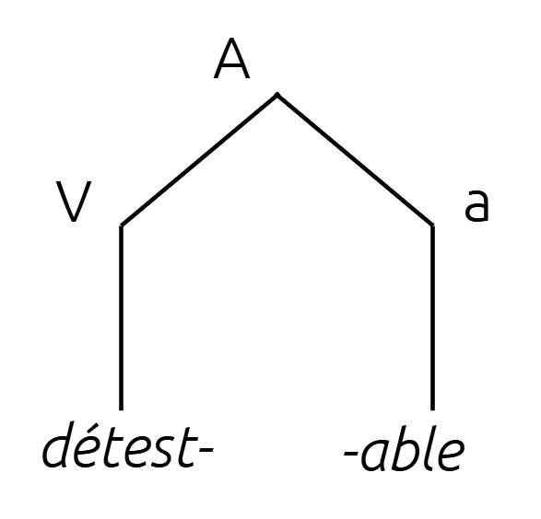
2. 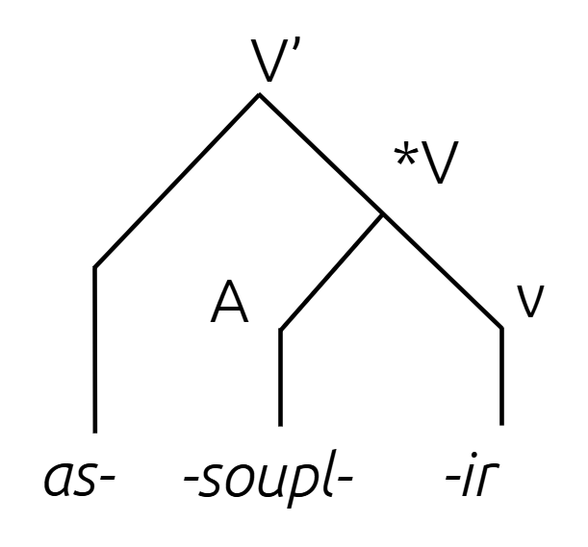
3. 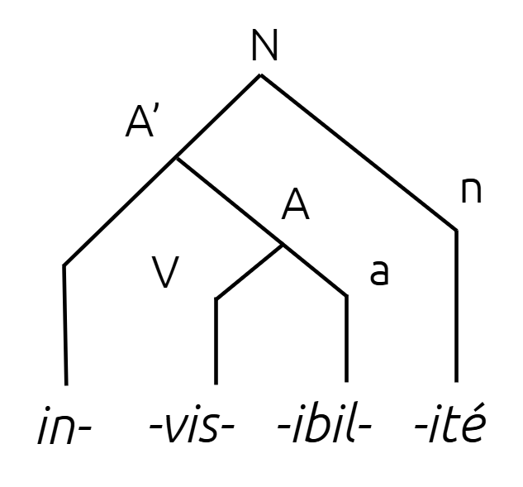
4. 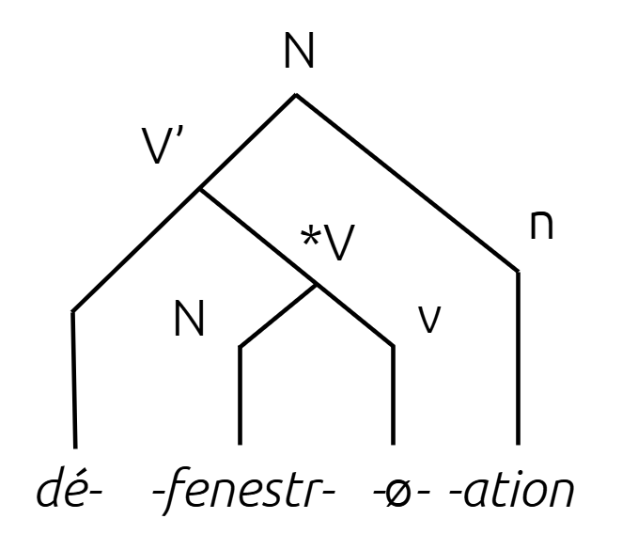

5. 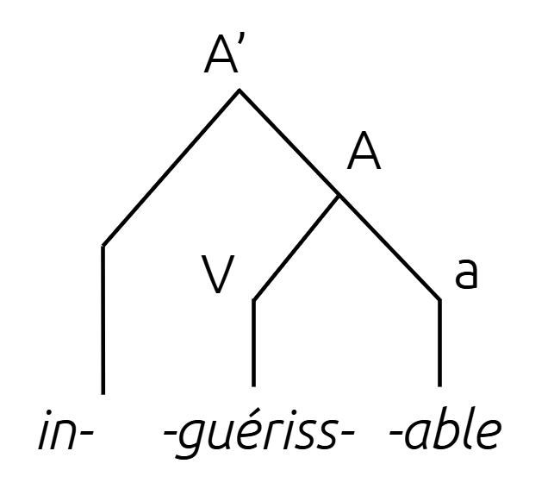
6. 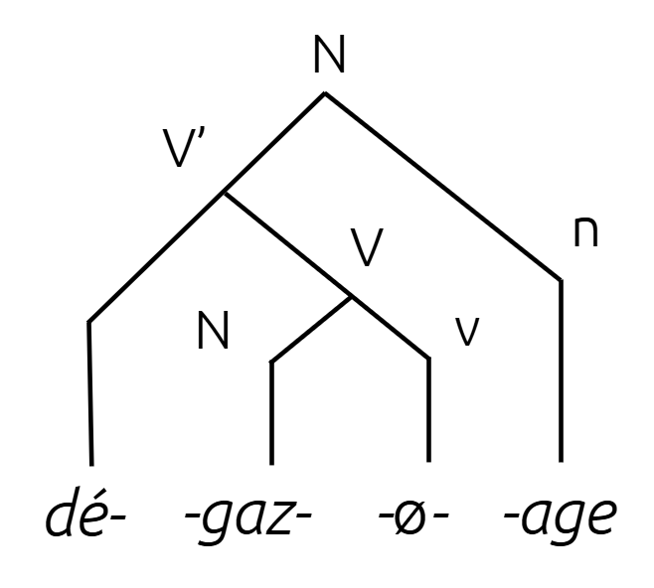
7. 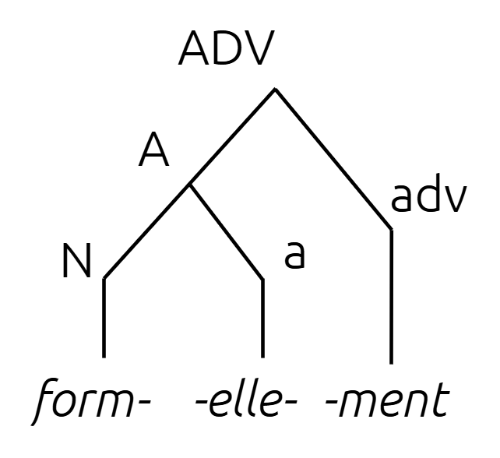
8. 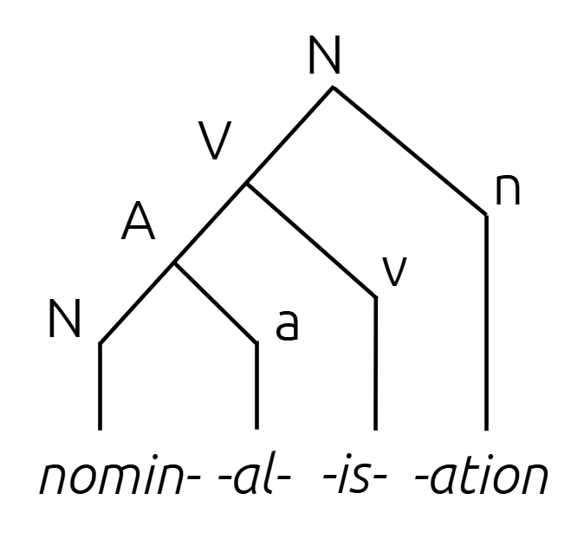

9. 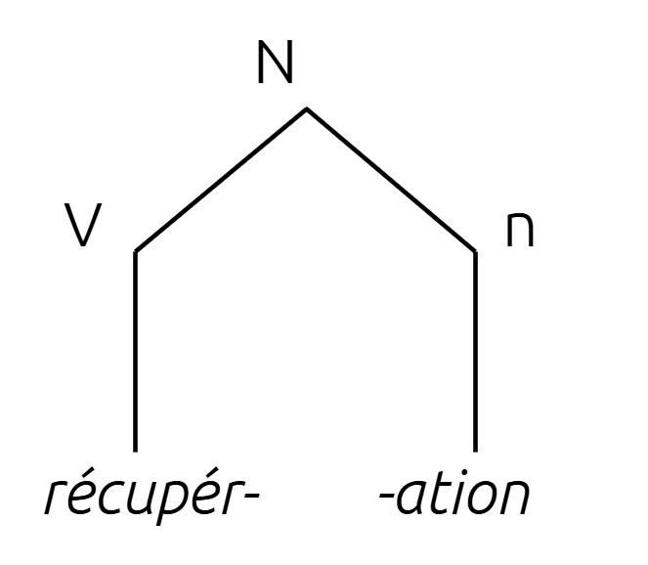
10. 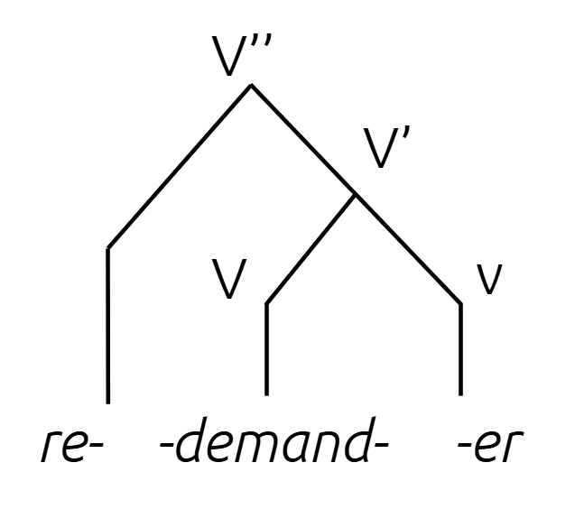
11. 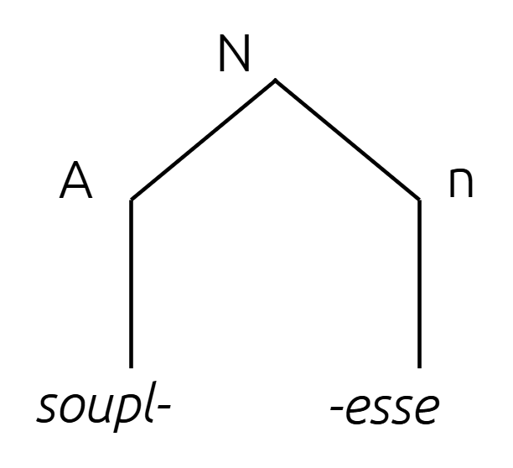
12. 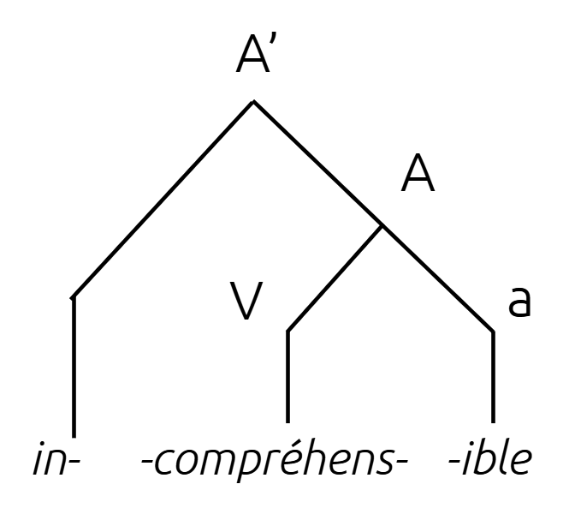
- Traits morphologiques 1
une ton tu la (article)
Chaque trait est justifié par le fait qu’il entre en opposition avec un trait qui appartient à une autre matrice de traits attestée dans la langue.
Exemple : le trait de non-définitude [–DÉFINI] de l’article un se justifie par le fait qu’il entre en opposition avec le trait de définitude [+DÉFINI] de l’article le, les autres traits de l’article un et le étant identiques. Autrement dit, pour chaque trait morphologique, il existe un paradigme morphologique :
- une et la appartiennent au paradigme du genre
- une et un appartiennent au paradigme de définitude [±DÉFINI]
- une et des appartiennent au paradigme du nombre
L’article une contient un trait de non-définitude [–DÉFINI], un trait de nombre [–PLURIEL] et un trait de genre [+FÉMININ] :
une = = la
= un
= des
L’adjectif possessif ton contient un trait de personne [2SG.], un trait de genre ; (genre du nom possédé) [–FÉMININ], et un trait de nombre (nombre du nom possédé) [–PLURIEL] :
ton = = mon
= ta
= tes
Le pronom tu contient un trait de personne [2-SING.], un trait de fonction [+SUJET] et un trait de cliticité [+CLITIQUE] :
tu = = je
= te
= toi
L’article la contient un trait de définitude, un trait de genre [+FÉMININ] et un trait de nombre [–PLURIEL] :
la = = une
= le
= les
- Traits morphologiques 2
pronom : le
le = = me
= la
= il
= lui
pronom : la
la = = me
= le
= elle
= elle
pronom : les
les = = le
= le
= ils
= eux
- Typologie des mots 1
mots simples | mots composés | mots dérivés
mots simples | mots composés | secondaires | primaires
superbe  mannequin  faisceau  laiton  honneur | mille-feuille  entrouvert  (entre + ouvert)  qui-vive  bonhomme  (bon + homme)  baisemain  (baise + main) | milicien  (milic(e)+ien)  niaiserie  (niais(e)+erie)  livresque  (livr(e)+esque) | primaire  (prim+aire)  liquoreux  (liquor+eux)  conifère  (coni+fère)
- typologie des mots 2
rien : mot simple
lentement : mot dérivé
franglais : mot-valise (français + anglais)
télescope : mot savant
ancien : mot simple
publireportage : mot-valise (publicité + reportage)
épicerie : mot simple ou mot dérivé
grand-père : mot composé
formelle : mot dérivé
parce que : mot composé
banlieusard : mot dérivé
paratonnerre : mot dérivé
adage : mot simple
coaccusé : mot dérivé
polycopié : mot dérivé
vieillot : mot dérivé
hôpital : mot simple
sonothèque : mot savant
déloyal : mot dérivé
blessure : mot dérivé
douteux : mot dérivé
acceptable : mot dérivé
fatigant : mot dérivé
clavardage : mot-valise (clavier+bavardage)
clairvoyant : mot composé
homonyme : mot savant
rendez-vous : mot composé
gouvernail : mot dérivé
ombrage : mot dérivé
parlement : mot simple ou mot dérivé
après-demain : mot composé
distribanque : mot-valise (distributeur + banque)
sourd-muet : mot composé
salade : mot simple ou mot dérivé
modem : mot-valise (modulateur + démodulateur)
supraconducteur : mot dérivé
décollement : mot dérivé
sous-sol : mot composé
crevaison : mot dérivé
douzaine : mot dérivé
portefeuille : mot composé
pressoir : mot dérivé
micropilule : mot-valise (pilule + microdosée)
anglophobe : mot savant
poignée : mot simple ou mot dérivé
alligator : mot simple
géologie : mot savant
ici : mot simple
contredire : mot composé
aux : mot amalgamé (à + les)
anthropophage : mot savant
bien : mot simple
foultitude : mot-valise (foule + miltitude)
dégel : mot dérivé
monsieur : mot simple ou mot composé (mon + sieur)
plafond : mot simple ou mot composé (plat + fond)
passoire : mot dérivé
malheur : mot simple ou mot composé (mal + heur)
restoroute : mot-valise (restaurant + autoroute)
du : mot amalgamé (de + le)
panorama : mot simple
imprévu : mot dérivé
orthophonie : mot savant
pourriel : mot-valise (poubelle + courriel)
ès : mot amalgamé (en + les)
garage : mot simple ou mot dérivé
toponymie : mot savant
voici : mot simple ou mot composé (vois + ici)
alouette : mot simple
rêvasser : mot dérivé
- Mots construits 1
Partition en 4 groupes
- Le mot est dérivé. La base est un morphème libre et le sens global du mot est le produit de la signification de la base et du suffixe.
cubique basique syntaxique artistique cyclique merdique
alcoolique métrique squelettique méthodique
Exemple : cubique = qui a les propriétés d’un cube
qui se rapporte à un cube
- Le mot est dérivé. La base est un morphème lié (allomorphe d’une base libre évidente) et le sens global du mot est le produit de la signification de la base et du suffixe.
angélique climatique écologique hispanique diabolique cosmique
magique véridique coranique
Exemple : climatique = qui se rapporte au climat [klima]
allomorphe avec une consonne de liaison
Exemple : coranique = qui se rapporte au Coran [koʁɑ̃]
allomorphe avec dénasalisation coran- [koʁan]
- Le mot est dérivé mais non construit. La base est un morphème libre en latin ou en grec et le sens global du mot peut alors être considéré comme le produit de la signification de la base et du suffixe.
érotique électrique acétique hippique logique formique
éthique
Exemples : érotique = qui se rapporte au désir (du grec eros)
électrique = qui se rapporte à l’électricité (qui a les propriétés de l’ambre jaune, électre : mot grec)
acétique = qui a les propriétés du vinaigre (du latin acetum)
- Mots simples : il n’est pas possible d’établir une relation sémantique entre les deux parties possibles du mot.
antique modique arctique caustique oblique exotique
nautique
Ces mots sont directement issus du latin ; ex : antique (du latin antiquus), modique (du latin modicus).
Tous ces mots ont des propriétés communes :
- Ce sont tous des adjectifs.
- Ils ont un élément de signification en commun lié à la présence du suffixe -ique (« qui se rapporte à ... ») mais la signification du mot global n’est pas toujours de nature compositionnelle.
- Ils permettent de former éventuellement un nom complexe en -(ic)ité (cyclicité, électricité, modicité...).
Certains sont dérivés et construits ; relation sémantique évidente entre le suffixe et la base (libre ou liée).
D’autres sont dérivés et non construits ; relation sémantique possible à condition de faire appel à l’étymologie (3)
D’autres enfin sont perçus comme des mots simples ; pas de relation sémantique possible (4).
- Mots construits 2
Préfixe dé- : préfixe négatif dont la base est un verbe.
Signification : ne pas [V ___ ]
- désobéir :
Sens compositionnel = « ne pas obéir »
Le sens du dérivé correspond au produit des deux significations.
Cet enfant a obéi.
Cet enfant n’a pas obéi. = Cet enfant a désobéi.
- déshériter :
Sens compositionnel = « ne pas hériter »
Le sens du dérivé ne correspond pas ici strictement au produit des deux significations.Le verbe hériter se construit avec un complément (direct ou indirect) [-humain] alors que le verbe déshériter se construit avec un complément direct [+humain].
Il a hérité d’une maison à la campagne.
Il n’a pas hérité d’une maison à la campagne.
*Il a déshérité d’une maison à la campagne.
Il a déshérité ses enfants.
*Il n’a pas hérité ses enfants.
- désavouer :
Sens compositionnel = « ne pas avouer »
Le sens du dérivé ne correspond pas ici au produit des deux significations. avouer est un verbe qui se construit avec un nom [-humain] (avouer une faute) alors que désavouer s’utilise avec un complément direct [+humain] (désavouer quelqu’un).
Il avoue sa faute
Il n’avoue pas sa faute.
*Il désavoue sa faute
Il me désavoue
*Il ne m’avoue pas.
- décoincer :
Sens compositionnel = « ne pas coincer »
Le sens du dérivé correspond en bonne partie au produit des deux significations. On obtient une meilleure signification du mot dérivé en utilisant la négation ne...plus : décoincé, présuppose que l’on parle de quelque chose qui était précédemment coincée.
La serrure a été coincée.
La serrure n’a pas été coincée.
La serrure a été décoincée
La serrure n’est plus coincée. = La serrure est décoincée
Préfixe in- : préfixe négatif dont la base est un adjectif.
Signification : in+A = qui n’est pas [A ___ ]
- inoffensif :
Sens compositionnel = « qui n’est pas offensif »
Le sens du dérivé ne correspond pas au produit des deux significations. La signification d’inoffensif est « qui n’est pas dangereux ».
Cette araignée est inoffensive.
*Cette araignée n’est pas offensive.
Cette araignée n’est pas dangereuse.
- impatient :
Sens compositionnel = « qui n’est pas patient »
Le sens du dérivé correspond au produit des deux significations.
Pierre est impatient.
Pierre n’est pas patient.= Pierre est impatient
- impayable :
Sens compositionnel = « qui n’est pas payable »
Le sens du dérivé ne correspond pas (plus) au produit des deux significations. La signification d’impayable est très spécifique : une personne, une histoire impayable = une personne, une histoire comique.
Son histoire est impayable.
*Son histoire n’est pas payable.
- invraisemblable :
Sens compositionnel = « qui n’est pas vraisemblable »
Le sens du dérivé correspond au produit des deux significations.
Cette histoire n’est pas vraisemblable. = Cette histoire est invraisemblable.

